Homilie – Derde zondag door het jaar – jaar B 24.01.2021
Jona 3, 1-5.10 / Psalm 25, 4bc-5ab.6-7bc.8-9 / 1 Korintiërs 7, 29-31 / Marcus 1, 14-20

Wat een succesverhaal! Jona predikt. Hij heeft absoluut niets constructiefs te zeggen, alleen maar onheil – en toch wordt hij gehoord! Heel Ninive bekeert zich, ze willen opnieuw het goede doen. God ziet het en Ninive heeft toekomst. Jona kan nu rusten, zijn missie is geslaagd.

Maar zo vlot ging het niet. Iedereen die ooit van de profeet Jona heeft gehoord, weet dat. Lucas Cranach heeft het hele verhaal in een soort stripverhaal verwerkt: vanuit een wolk spreekt God Jona toe (linksboven). Jona schrikt, draait gewoon zijn hoofd weg van de Heer en haalt zijn schouders op. Hij moet naar Ninive gaan, naar het oosten. Maar hij gaat naar het westen, naar de Middellandse Zee. In Jafo gaat hij aan boord van een schip. Hij wil ‘ver weg van de Heer’ zijn, hij wil zich losmaken van zijn opdracht die allesbehalve een cadeau is: hij zou Ninive een strafgericht moeten aankondigen als die stad zich niet bekeert. Begrijpelijk dat die missie hem zwaar op de maag ligt.

Hij heeft dan ook een wereldreis geboekt. Eens aan boord van het schip legt hij zich te slapen. Maar er breekt een storm los en de zee werd zo wild dat het schip dreigt te breken. De matrozen doen er alles aan om te overleven, ze roepen hun eigen goden aan en gooien de lading in zee om het gevaar af te wenden. Maar één man doet niets: Jona was in het ruim van het schip in een diepe slaap gevallen. De schipper ging naar hem toe en maande hem aan tot zijn God te bidden om redding. Maar ondertussen hadden de zeelui het lot geworpen om te weten wie de schuldige was van dat onheil. En het lot viel op Jona. Toen ze hem vroegen waar hij vandaan kwam, vertelde hij dat hij een Hebreeër was en dat hij God vereerde, de God van de hemel, de God die de zee en het land gemaakt had.
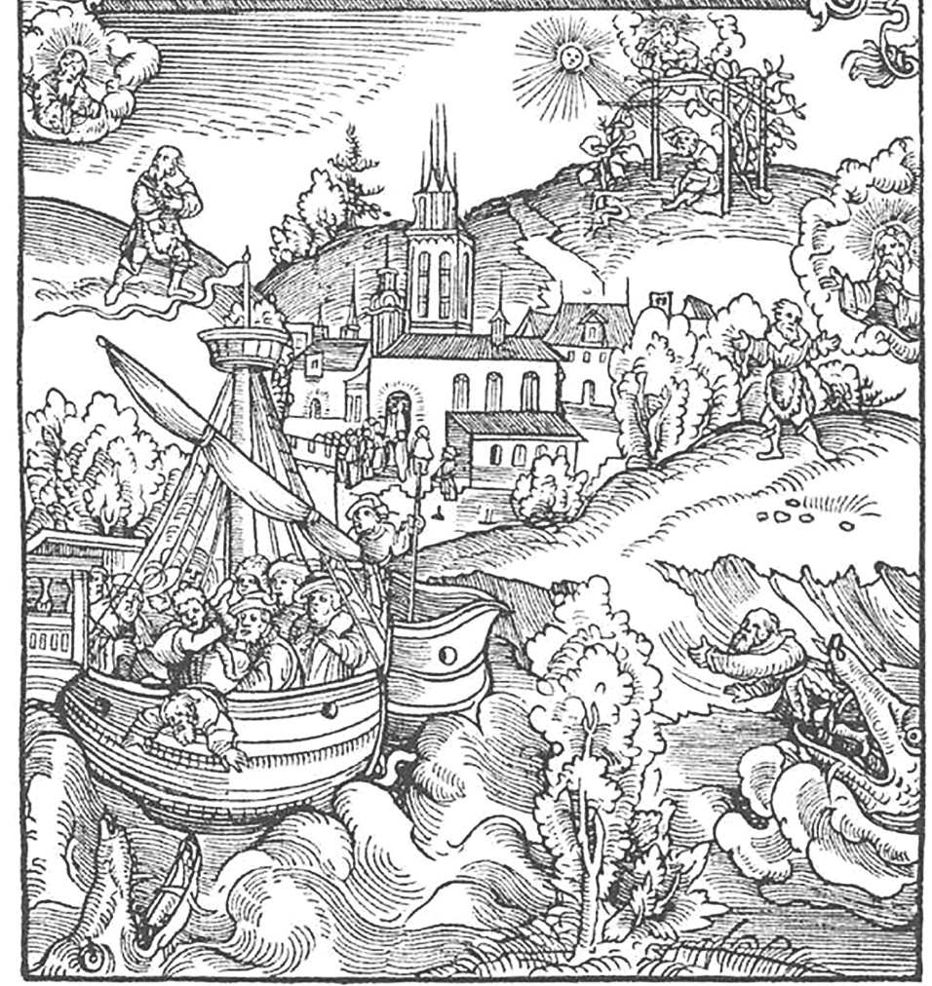
Omdat hij van zijn opdracht was weggevlucht en zich schuldig voelde dat die storm over hen gekomen was, stelde hij voor hem over boord te gooien, zodat de zee weer rustig zou worden. Zo deden ze en de zee werd rustig (links onder). De zeelui bekeren zich tot God, maar voor Jona is het einde nog niet in zicht. Jona wordt door een grote vis opgeslokt. Drie dagen en drie nachten zat Jona in de buik van de vis. En toen ging hem een licht op: aan de Heer kan je niet ontkomen. Hij bidt tot God en op diens bevel spuwt de vis Jona op het droge (rechts onder).

Opnieuw richtte de Heer zich vanuit een wolk tot Jona (rechts) en geeft hem opnieuw het bevel om naar Ninive te gaan, die grote stad, om haar aan te klagen. Deze keer gehoorzaamt Jona. En daar begint onze lezing van vandaag. Jona roept Ninive, een reuzegrote stad ter grootte van drie dagreizen, op zich te bekeren, anders wordt de stad weggevaagd. En tot grote verwondering van Jona bekeren de inwoners zich tot God, ze vasten en doen boetekleren aan. (op de tekening zie je hen de kerk uitstromen).

Hier eindigt onze lezing. Ze is gekozen om ons af te stemmen op een andere predikant, op Jezus die eveneens oproept tot inkeer: ‘De tijd is vervuld en het Rijk Gods is nabij. Bekeert u en gelooft in de Blijde boodschap.’ Die woorden hebben zo’n draagkracht en zo’n perspectief dat ze wereld en tijd omvatten. Het zijn woorden die zoveel beloven dat de toehoorders wellicht gedacht hebben: is dat een fantast of is dat een profeet?

Ja, het lijken woorden van een fantastische dromer die Jezus is. Hij ziet een betere wereld aankomen als elke mens zich geroepen weet om dat Rijk Gods mee gestalte te geven, elk op zijn plaats. Want dat grote Rijk Gods bestaat uit heel kleine perceeltjes. Elke mens is geroepen om dat Rijk Gods gestalte te geven in zo’n perceeltje, in dat klein stukje wereld waarin hij mens mag zijn. We leven allemaal in een wereld, zo klein als een moestuintje, een moestuintje van menselijk contact. Wij mogen het omspitten en bemesten, daarin mogen wij wieden en oogsten misschien; In die kleinheid mogen we de grootsheid van Gods droom niet loslaten.

Maar zover is Jona nog niet. Hij is niet blij met het bereikte resultaat. Hij werd er zelfs kwaad om dat de hele stad zich bekeerd had. Hij verliet Ninive, bouwde aan de oostkant een hut om er in de schaduw te gaan zitten en te kijken hoe de stad verwoest zou worden (boven rechts). God had een wonderboom laten opschieten om Jona schaduw boven zijn hoofd te geven en zijn ergernis te verdrijven. Maar bij het aanbreken van de dag liet God de plant door een worm aanvreten, zodat hij verdorde. De zon brandde zo op Jona’s hoofd dat hij door de hitte werd bevangen. Hij bad om te mogen sterven. Maar God zei hem: ‘Jij hebt verdriet om die wonderboom waar je niets moest voor doen, zou Ik dan geen verdriet mogen hebben om Ninive, waar meer dan honderdtwintigduizend mensen wonen?’

Waar zit ik in dit verhaal dat wel een sprookje lijkt? Erger ik mij ook in Gods goedheid voor elke mens? Of laat ik mij zoals de inwoners van Ninive op het spoor zetten van God? Geloven in de Blijde Boodschap is geloven dat het anders kan, ook al zie je nog niet hoe of wat. Geen zekerheid, eerder twijfel, maar we mogen op het woord van Jezus geloven in Gods liefde. Daarom ook riep Jezus vissers tot zich om te helpen Gods liefde bij de mensen te brengen. Ook wij zijn daartoe geroepen.

Afbeelding: Lucas Cranach, de profeet Jona (uit een werk van Martin Luther)

Jan Verheyen – Lier.
3de zondag door het jaar B – 24.1.2021

